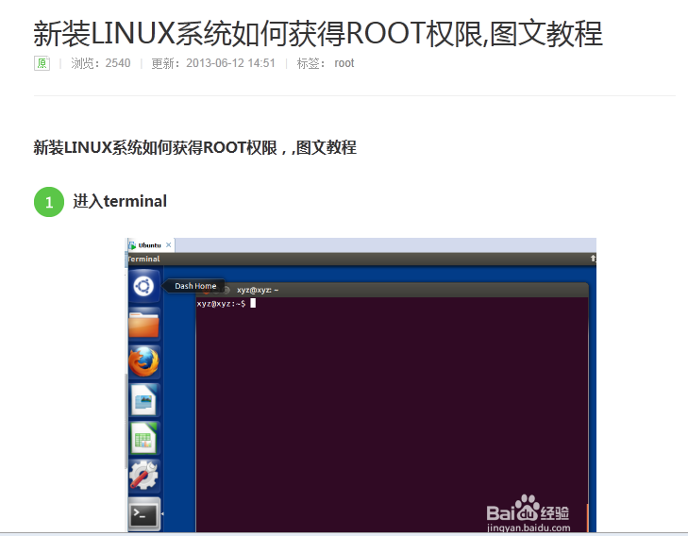
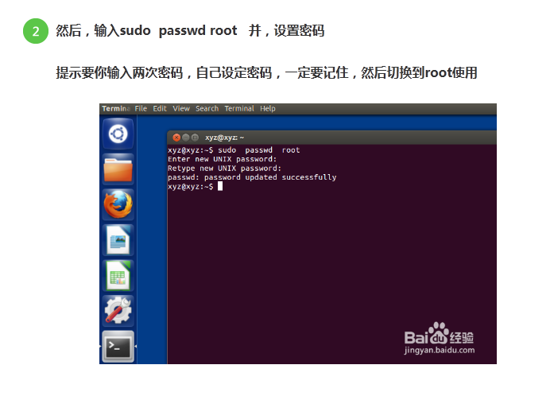
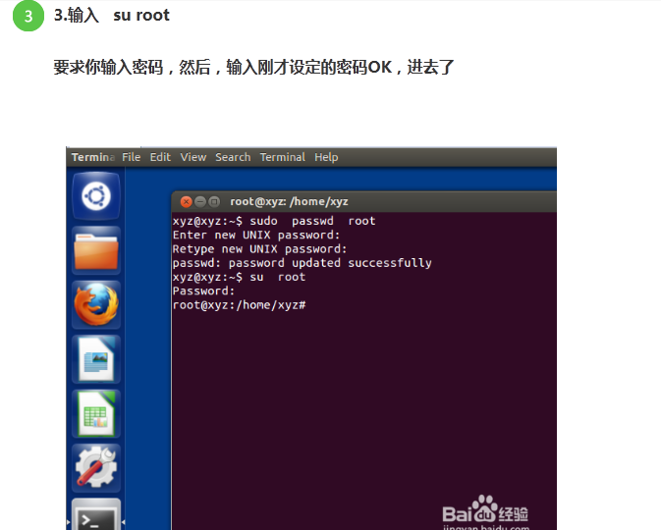
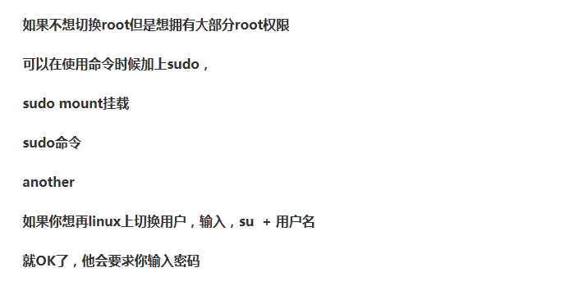

Linux中如何新建用户
对于一般用户来说，主目录（home directory）是硬盘上唯一可以原来写东西的地方。一般的路径名是/home/login_user_name。
主目录用于存储各种用户文件：设置文件，程序配置文件，用户文档，数据 netscape 的缓存，邮件等等。作为一个普通用户，你可以在主目录下建立新的目录安排你自己的目录结构。其他用户无法阅读你的文件或者写数据到你的主目录，除非你给他 们适当的权限。
除了自己的主目录以内的文件，一般用户也可以看到，阅读和执行很多系统里的文件，但是一般来说他们不能修改和删除这些文件。
root 用户（也叫“超级用户”）是一个特殊的系统管理帐号，可以修改系统里的任何文件。经常使用 root 用户作为缺省的登录用户不是什么好习惯――你的误操作将有可能导致严重后果。建议设置一个一般用户给自己作为日常使用的帐号，只在必要使用 root 用户的权限时才登陆到 root 用户模式下。一般来说，root 用户是 Linux 初始化安装后的唯一一个用户。
使用 root 用户建立一个普通用户：
adduser joe
passwd joe
[输入用户密码]
[再次输入用户密码确认]
在上述的例子里，要求超级用户 root。以上命令在系统里产生一个 joe 的用户，接着设置该用户的密码。现在，可以告诉 joe 他的用户名和初始密码，然后他可以登录到系统，然后修改他的密码。还要注意的是，用户名和密码都是大小写敏感。
超级用户可以修改任何人的密码，尽管他/她无法阅读该用户的密码。用户密码采用单向加密算法，加密后仅仅在系统上储存加密后的密码，对于旧的系统一般存在 /etc/passwd 文件里，新的系统一般存在 /etc/shadow 文件里，未经加密的密码文件从来不被储存在系统里。当用户登录的时候，系统把用户的输入密码使用相同的加密算法得到的结果再和密码文件（/etc /passwd 或者 /etc/shadow）里的结果相比较。
超级用户和一般用户的分开使得 Linux 系统更加安全――甚至让病毒在 Linux 系统下很难有所作为（因为用户运行的程序只能把数据写到他/她自己的有读写权限的目录里，不会感染整个操作系统的核心部分）。
一般建议用户在第一次登录到系统的时候立刻修改自己的密码：
passwd
Changing password for joe
(current) UNIX password: [输入旧的密码]
New password: [输入新的密码]
Retype new password: [重复输入新的密码]
passwd: all authentication tokens updated successfully.passwd
实际上，当你输入密码时，出于安全原因，键盘输入并不会显示在屏幕上。如果你是第一次修改密码，看不到键盘输入的结果可能会有点不适应。
在 Linux 里，同一个密码可以用来：
· 登录到文本终端
· 登录到图形用户界面（GNOME 或者 KDE）
· 取消锁定的文本终端
· 取消密码保护的图形用户界面下的屏幕保护（GNOME 或者 KDE）

linux下创建用户并且限定用户主目录
(2011-01-03 23:18:45)
转载▼
创建一个用户jc 这个用户只能在/home/jc上面增加删除文件， jc不能在其他目录加减文件
useradd -d /home/jc -m jc
[root@b etc]# passwd jc
chown jc -R /home/jc
su － jc 就ok拉
linux下创建用户(一）
linux下创建用户(一）
2008-04-02 18:06
Linux 系统是一个多用户多任务的分时操作系统，任何一个要使用系统资源的用户，都必须首先向系统管理员申请一个账号，然后以这个账号的身份进入系统。用户的账号 一方面可以帮助系统管理员对使用系统的用户进行跟踪，并控制他们对系统资源的访问；另一方面也可以帮助用户组织文件，并为用户提供安全性保护。每个用户账 号都拥有一个惟一的用户名和各自的口令。用户在登录时键入正确的用户名和口令后，就能够进入系统和自己的主目录。
实现用户账号的管理，要完成的工作主要有如下几个方面：
· 用户账号的添加、删除与修改。
· 用户口令的管理。
· 用户组的管理。
一、Linux系统用户账号的管理
用户账号的管理工作主要涉及到用户账号的添加、修改和删除。
添加用户账号就是在系统中创建一个新账号，然后为新账号分配用户号、用户组、主目录和登录Shell等资源。刚添加的账号是被锁定的，无法使用。
1、添加新的用户账号使用useradd命令，其语法如下：
代码:
useradd 选项 用户名
其中各选项含义如下：
代码:
-c comment 指定一段注释性描述。
-d 目录 指定用户主目录，如果此目录不存在，则同时使用-m选项，可以创建主目录。
-g 用户组 指定用户所属的用户组。
-G 用户组，用户组 指定用户所属的附加组。
-s Shell文件 指定用户的登录Shell。
-u 用户号 指定用户的用户号，如果同时有-o选项，则可以重复使用其他用户的标识号。
用户名 指定新账号的登录名。
例1：
代码:
# useradd –d /usr/sam -m sam
此命令创建了一个用户sam，
其中-d和-m选项用来为登录名sam产生一个主目录/usr/sam（/usr为默认的用户主目录所在的父目录）。
例2：
代码:
# useradd -s /bin/sh -g group –G adm,root gem
此命令新建了一个用户gem，该用户的登录Shell是/bin/sh，它属于group用户组，同时又属于adm和root用户组，其中group用户组是其主组。
这里可能新建组：#groupadd group及groupadd adm
增加用户账号就是在/etc/passwd文件中为新用户增加一条记录，同时更新其他系统文件如/etc/shadow, /etc/group等。
Linux提供了集成的系统管理工具userconf，它可以用来对用户账号进行统一管理。
2、删除帐号
如果一个用户的账号不再使用，可以从系统中删除。删除用户账号就是要将/etc/passwd等系统文件中的该用户记录删除，必要时还删除用户的主目录。删除一个已有的用户账号使用userdel命令，其格式如下：
代码:
userdel 选项 用户名
常用的选项是-r，它的作用是把用户的主目录一起删除。
例如：
代码:
# userdel sam
此命令删除用户sam在系统文件中（主要是/etc/passwd, /etc/shadow, /etc/group等）的记录，同时删除用户的主目录。
3、修改帐号
修改用户账号就是根据实际情况更改用户的有关属性，如用户号、主目录、用户组、登录Shell等。
修改已有用户的信息使用usermod命令，其格式如下：
代码:
usermod 选项 用户名
常用的选项包括-c, -d, -m, -g, -G, -s, -u以及-o等，这些选项的意义与useradd命令中的选项一样，可以为用户指定新的资源值。另外，有些系统可以使用如下选项：
代码:
-l 新用户名
这个选项指定一个新的账号，即将原来的用户名改为新的用户名。
例如：
代码:
# usermod -s /bin/ksh -d /home/z –g developer sam
此命令将用户sam的登录Shell修改为ksh，主目录改为/home/z，用户组改为developer。
4、用户口令的管理
用户管理的一项重要内容是用户口令的管理。用户账号刚创建时没有口令，但是被系统锁定，无法使用，必须为其指定口令后才可以使用，即使是指定空口令。
指定和修改用户口令的Shell命令是passwd。超级用户可以为自己和其他用户指定口令，普通用户只能用它修改自己的口令。命令的格式为：
代码:
passwd 选项 用户名
可使用的选项：
代码:
-l 锁定口令，即禁用账号。
-u 口令解锁。
-d 使账号无口令。
-f 强迫用户下次登录时修改口令。
如果默认用户名，则修改当前用户的口令。
例如，假设当前用户是sam，则下面的命令修改该用户自己的口令：
代码:
$ passwd
Old password:******
New password:*******
Re-enter new password:*******
如果是超级用户，可以用下列形式指定任何用户的口令：
代码:
# passwd sam
New password:*******
Re-enter new password:*******
普通用户修改自己的口令时，passwd命令会先询问原口令，验证后再要求用户输入两遍新口令，如果两次输入的口令一致，则将这个口令指定给用户；而超级用户为用户指定口令时，就不需要知道原口令。
为了系统安全起见，用户应该选择比较复杂的口令，例如最好使用8位长的口令，口令中包含有大写、小写字母和数字，并且应该与姓名、生日等不相同。
为用户指定空口令时，执行下列形式的命令：
代码:
# passwd -d sam
此命令将用户sam的口令删除，这样用户sam下一次登录时，系统就不再询问口令。
passwd命令还可以用-l(lock)选项锁定某一用户，使其不能登录，例如：
代码:
# passwd -l sam
linux下创建用户(二）
2008-04-24 19:07
二、Linux系统用户组的管理
每个用户都有一个用户组，系统可以对一个用户组中的所有用户进行集中管理。不同Linux 系统对用户组的规定有所不同，如Linux下的用户属于与它同名的用户组，这个用户组在创建用户时同时创建。
用户组的管理涉及用户组的添加、删除和修改。组的增加、删除和修改实际上就是对/etc/group文件的更新。
1、增加一个新的用户组使用groupadd命令。其格式如下：
代码:
groupadd 选项 用户组
可以使用的选项有：
代码:
-g GID 指定新用户组的组标识号（GID）。
-o 一般与-g选项同时使用，表示新用户组的GID可以与系统已有用户组的GID相同。
例1：
代码:
# groupadd group1
此命令向系统中增加了一个新组group1，新组的组标识号是在当前已有的最大组标识号的基础上加1。
例2：
代码:
#groupadd -g 101 group2
此命令向系统中增加了一个新组group2，同时指定新组的组标识号是101。
2、如果要删除一个已有的用户组，使用groupdel命令，其格式如下：
代码:
groupdel 用户组
例如：
代码:
#groupdel group1
此命令从系统中删除组group1。
3、修改用户组的属性使用groupmod命令。其语法如下：
代码:
groupmod 选项 用户组
常用的选项有：
代码:
-g GID 为用户组指定新的组标识号。
-o 与-g选项同时使用，用户组的新GID可以与系统已有用户组的GID相同。
-n新用户组 将用户组的名字改为新名字
例1：
代码:
# groupmod -g 102 group2
此命令将组group2的组标识号修改为102。
例2：
代码:
# groupmod –g 10000 -n group3 group2
此命令将组group2的标识号改为10000，组名修改为group3。
4、如果一个用户同时属于多个用户组，那么用户可以在用户组之间切换，以便具有其他用户组的权限。用户可以在登录后，使用命令newgrp切换到其他用户组，这个命令的参数就是目的用户组。例如：
代码:
$ newgrp root
这条命令将当前用户切换到root用户组，前提条件是root用户组确实是该用户的主组或附加组。类似于用户账号的管理，用户组的管理也可以通过集成的系统管理工具来完成。
让Linux系统中的普通用户也有超级用户的权限

